Конспект занятия
во 2-ой младшей группе по художественно-эстетическому развитию
Тема: «Украсим рукавичку»
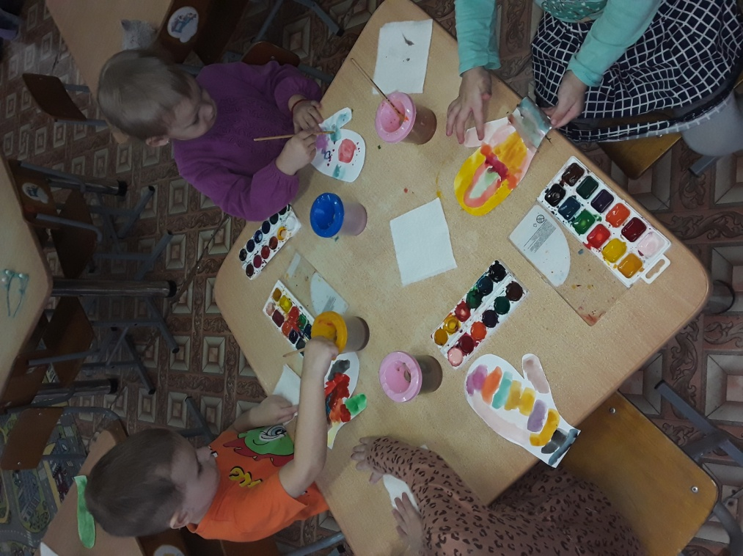

Цель: развивать художественные способности в процессе рисования.
Задачи:
Образовательные:
Обобщать представления у детей о зимних видах одежды. Учить рисовать узоры из прямых, волнистых линий и перекрестных линий, создавая ритмическую композицию.
Развивающие: Развивать чувство ритма (чередование 2-3 цветов или разных линий). Закреплять названия цветов. Поощрять любознательность и стремление к новым знаниям
Воспитательные:
Воспитывать культуру общения между детьми, стремление добиваться лучших результатов
Форма организованной деятельности: групповая.
Предварительная работа: беседы о зиме, о празднике Новый год; наблюдения за одеждой людей зимой; рассматривание различных видов рукавичек и перчаток.
Оборудование: ноутбук, конверт с письмом, картинки с изображением зимних видов одежды, рукавичек и перчаток
Материал: кисточки, акварель, стаканчики-непроливайки с водой, заготовки рукавичек, салфетки на каждого ребенка.
Ход занятия:
- Организационный момент
Воспитатель: Ребята! Какое сейчас время года? А какую одежду надевают люди зимой? Давайте перечислим. (Дети с помощью изображений на ноутбуке перечисляют виды зимней одежды). Молодцы. Какой праздник скоро приближается? Правильно, Новый год. Сегодня в наш детский сад пришло письмо. Как вы думаете, от кого оно? (Ответы детей).
Воспитатель: «Здравствуйте ребята, пишет вам Снегурочка. Приближается Новый год. Всё лето я готовилась к этому празднику, вязала рукавички, но не успела их украсить. Помогите мне, пожалуйста.
С уважением Снегурочка»
2. Проблемная ситуация
- Ребята, а что мы можем сделать, как помочь Снегурочке? (Рассуждения детей).
3.Вводная беседа
- Посмотрите на картинки, что на них изображено? (Рукавички).
(показ картинок на ноутбуке)
- Как украшены рукавички? (Ответы детей).
- А мы с вами придумаем и нарисуем свой узор. Хорошо? Но прежде чем мы начнем рисовать, нам нужно размять наши пальчики.
4. Пальчиковая гимнастика
Маша варежку надела:
(сжать пальцы в кулак)
- Ой, куда я пальчик дела!
Нету пальчика, пропал,
В свой домишко не попал!
(разжать все пальцы, кроме большого, ладонь тыльной стороной
вверх)
Маша варежку сняла:
- Поглядите-ка, нашла!
(разжать все пальцы)
Воспитатель: Молодцы. Теперь посмотрите и послушайте, как мы будем рисовать.
- Возьмем кисточку правильно, тремя пальчиками у металлического «воротничка». Намочим кисточку, уберем лишнюю воду о край баночки.
- Поздороваемся с краской. Кисточка касается краски только волосяной частью, «воротничок» должен оставаться чистым.
- Рисуем прямую линию. Ставлю кисточку слева на самый край рукавички и веду линию направо до другого края. Если кисточка стала сухой, ее надо снова намочить и взять краску.
- Что нужно сделать, чтобы рисовать другим цветом? (вымыть кисточку)
- Теперь рисуем волнистую линию. Отступаю от прямой линии. Ставлю кисточку слева и рисую волнистую линию.
- Давайте покажем сухой кисточкой, как мы будем рисовать линии.
(Дети показывают воображаемые действия, а воспитатель контролирует правильность положения кисточки в руке, направление движения. Показывают сначала в воздухе, а потом на рукавичках).
- Хорошо, молодцы.
- А теперь сами придумайте узор и украсьте рукавички
(Выполнение работы детьми. В ходе выполнения помогать детям, напоминать правильность действий. В процессе работы хвалить детей).
- Вот, и украсили мы рукавички.
Все работы вывешиваются на доску для дальнейшего рассматривания.
Какие они получились? (они получились яркие, красивые, нарядные).
Рефлексия
- Молодцы, ребята. У вас получились очень красивые рукавички. Снегурочке они очень понравятся. Мы отправим их Снегурочке в большом Новогоднем конверте.
(Складывают рукавички в конверт)

